Міністерство освіти і науки України

Вінницький національний технічний університет

Факультет інтелектуальних інформаційних технологій та автоматизації Кафедра системного аналізу та інформаційних технологій

**Звіт**

**З практичної роботі №1**

З дисципліни «Екологія та основи біобезпеки і біоетики»

Тема: «Порівняння обсягів і структури забруднення міст України. Смоги»

Виконала:

студентка групи 2ІСТ-22б

Болотнікова О.Д.

Перевірила: викладач

Полив`янчук Наталія Миколаївна

Вінниця 2024

**ТЕМА:** Порівняння обсягів і структури забруднення міст України. Смоги

**МЕТА:** порівняти ступінь забруднення атмосферного повітря у областних центрах України; познайомитися із структурою забруднення повітря, тобто, взнати, які за походженням можуть бути джерела забруднення атмосферного повітря; скласти структуру забруднення повітря для міста.

**Хід Роботи:**

1. Спираючись на табл. №1, визначте ступені забруднення атмосферного повітря і до кожної з них віднесіть усі обласні міста України.(Поділіть на 3 групи: сильно-, середньо та малозабруднені)

**Сильно забруднені** (понад 100 тис. тонн на рік):

* Донецьк (200-400 тис. тонн на рік)
* Одеса (100-200 тис. тонн на рік)
* Луганськ (10-200 тис. тонн на рік)
* Запоріжжя (10-200 тис. тонн на рік)
* Дніпропетровськ (10-200 тис. тонн на рік)
* Харків (10-200 тис. тонн на рік)
* Черкаси (10-200 тис. тонн на рік)

**Середньо забруднені** (5-10 тис. тонн на рік):

* Суми
* Симферополь
* Миколаїв
* Херсон
* Кіровоград
* Київ
* Чернігів
* Житомир
* Вінниця
* Хмельницький
* Рівне
* Луцьк
* Тернопіль
* Івано-Франківськ
* Ужгород
* Чернівці
* Полтава
* Львів

**Малозабруднені** (до 5 тис. тонн на рік):

* В даному випадку таблиця не вказує жодних міст з настільки низьким рівнем забруднення. Отже, всі міста з наведених можна віднести до першої або другої категорії.

1. Побудуй стовпчасті діаграми, які б відображали кількість областних центрів України з різним рівнем забруднення атмосферного повітря (Рис.1.2).

Для виконання цього завдання я обрала часовий діапазон 2021-2023 рік.

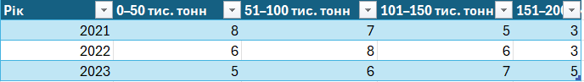

Рисунок 1.1 – створення діаграми

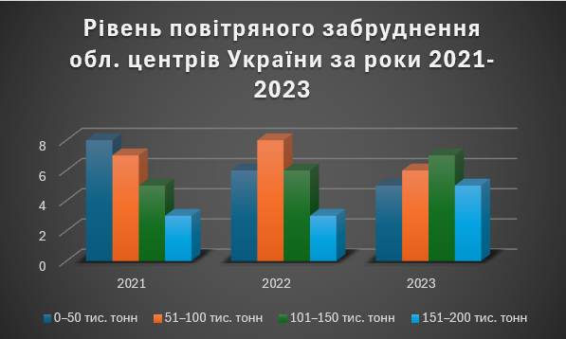

Рисунок 1.2 – Стовпчаста діаграма рівня забруднення повітря в Україні

1. Складіть структуру забруднень атмосфери для Вінниці, спираючись на надану схему (1.3). Для цього із схеми оберіть ті типи забруднень, які для неї характерні.

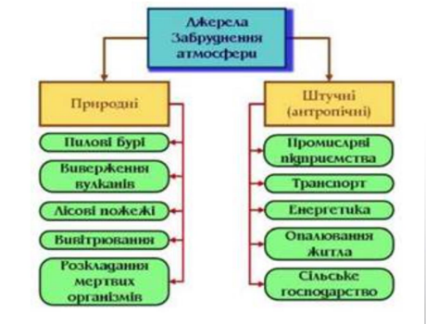

Рисунок 1.3 – Схема видів забруднення атмосфери

З огляду на надану схему та пояснення, можна скласти таку структуру забруднень атмосфери для Вінниці:

Імовірні джерела забруднення атмосфери у Вінниці:

Для складання структури забруднення атмосфери для міста Вінниця, спираючись на надану схему, потрібно вибрати ті джерела забруднень, які є актуальними для цього міста.

**Штучні (антропогенні) джерела**:

1. Промислові підприємства у - Вінниці є кілька промислових об'єктів, які можуть впливати на забруднення атмосфери.

2. Транспорт - автомобільний рух у місті є основним джерелом викидів шкідливих речовин в повітря.

3. Енергетика - електростанції та інші енергетичні об'єкти також можуть сприяти викидам.

4. Опалювання житла - використання газу, твердого палива для обігріву будинків може спричиняти локальне забруднення.

5. Сільське господарство - прилеглі сільські райони можуть впливати на забруднення через використання пестицидів і техніки.

**Природне забруднення:**

Воно менш значне для Вінниці у порівнянні з антропогенними джерелами, але можливе:

Вивітрювання: Пилові бурі або підйом пилу вітром можуть бути джерелом природного забруднення.

Розкладання живих організмів: Природні біологічні процеси також виділяють у атмосферу гази, такі як метан.

Для Вінниці найбільш характерними є штучні джерела забруднення, особливо ті, що пов'язані з промисловістю, транспортом та опаленням житла. Природні джерела забруднення, як правило, мають менший вплив, якщо не трапляються певні події, як, наприклад, пилові бурі.

Рисунок 1.4 – Схема структури забруднень атмосфери для Вінниці

Ось як виглядає заповнена таблиця для міста Вінниця в порівнянні з Херсоном:

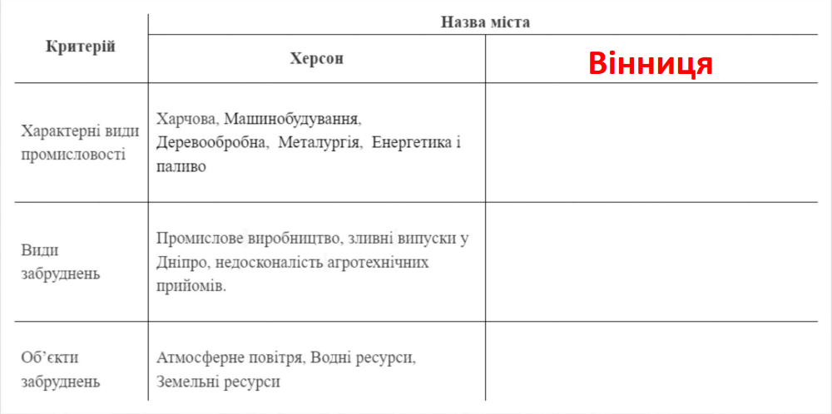

Атмосферне повітря, Водні ресурси, Ґрунти

Промислові викиди, транспортні викиди, забруднення повітря через опалення, забруднення води стічними водами

Харчова, Легка, Машинобудівна, Хімічна, Енергетика

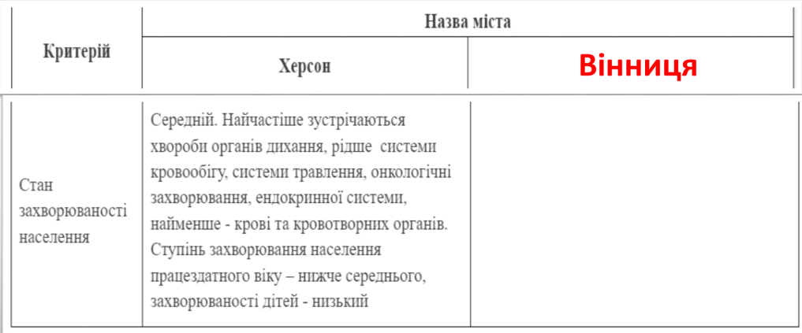

Середній. Найчастіше зустрічаються захворювання органів дихання (через промислові викиди та транспорт), хвороби системи кровообігу, а також ендокринні та онкологічні захворювання. Захворюваність населення працездатного віку середня, захворюваність дітей – трохи вище середнього через підвищену кількість алергічних реакцій та респіраторних хвороб.

1. Використовуючи таблицю «Викиди шкідливих речовин в атмосферу», виконайте завдання:

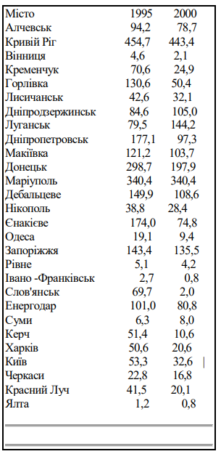

**Завдання 1:**

А)Проаналізуйте таблицю в історичній ретроспективі (1995—2000рр.). Співвіднесіть її дані з розміщенням підприємств чорної та кольорової металургії чи інших промислових об’єктів.

Б)Складіть перелік міст — «чемпіонів навпаки» (10 міст: на І місці — ті, де екологічна ситуація найбільш несприятлива). Порівняйте дані «чемпіонів» з даними свого міста й даними інформації.

**А) Аналіз даних:**

1. Загальні спостереження:

У таблиці показано обсяги викидів шкідливих речовин в атмосферу для різних міст України за 1995 та 2000 роки.

Загалом, у більшості міст спостерігається тенденція до зменшення викидів з 1995 до 2000 року, хоча в деяких випадках, таких як Луганськ, показники значно зросли.

2. Розміщення промислових об'єктів:

- Кривий Ріг, Дніпродзержинськ, Маріуполь: Міста з розвиненою чорною металургією, де традиційно працюють великі металургійні комбінати, зокрема виробництво сталі та заліза. Вони мають одні з найвищих показників викидів.

- Запоріжжя: Місто відоме своєю важкою промисловістю, включаючи підприємства кольорової металургії, такі як "Запоріжсталь".

- Дніпропетровськ (Дніпро): Великий промисловий центр, також відомий підприємствами чорної та кольорової металургії, але має тенденцію до зменшення викидів.

- Горлівка, Лисичанськ: Міста з розвиненою хімічною та вугільною промисловістю.

- Макіївка, Донецьк: Центри важкої промисловості, зокрема металургії та вугільної промисловості.

**Б) Перелік міст — «чемпіонів навпаки»:**

1. Кривий Ріг (454,7 тис. т у 1995 році, 443,4 тис. т у 2000 році)

2. Маріуполь (340,4 тис. т у 1995 році, 340,4 тис. т у 2000 році)

3. Донецьк (298,7 тис. т у 1995 році, 197,9 тис. т у 2000 році)

4. Дніпропетровськ (177,1 тис. т у 1995 році, 97,3 тис. т у 2000 році)

5. Запоріжжя (143,4 тис. т у 1995 році, 135,5 тис. т у 2000 році)

6. Дебальцеве (149,9 тис. т у 1995 році, 108,6 тис. т у 2000 році)

7. Горлівка (130,6 тис. т у 1995 році, 50,4 тис. т у 2000 році)

8. Макіївка (121,2 тис. т у 1995 році, 103,7 тис. т у 2000 році)

9. Енергодар (101,0 тис. т у 1995 році, 80,8 тис. т у 2000 році)

10. Дніпродзержинськ (84,6 тис. т у 1995 році, 105,0 тис. т у 2000 році)

Порівняння з даними для Вінниці:

Вінниця має значно менші показники забруднення повітря в порівнянні з містами, що наведені у списку. Основні джерела забруднення у Вінниці пов’язані з транспортом, промисловими підприємствами (легка, харчова промисловість, машинобудування), енергетикою (зокрема, опалення житла).

У порівнянні з важкими промисловими містами, такими як Кривий Ріг чи Маріуполь, де основними забруднювачами є металургія та гірничодобувна промисловість, Вінниця має відносно нижчий рівень забруднення атмосферного повітря.

Ці дані дають зрозуміти, що екологічна ситуація в промислово розвинених містах України залишається складною і вимагає значних зусиль для поліпшення стану повітряного середовища.

**Завдання 2. Дайте відповіді на питання.**

♦ Що називають «смогом» ?

Смог — це густий туман, насичений продуктами згоряння палива та іншими забруднювачами, які знаходяться в атмосфері. Зазвичай він утворюється в результаті реакції між сонячним світлом і викидами від транспортних засобів, промислових підприємств та інших джерел забруднення. Смог може складатися з диму, пилу, сажі, оксидів азоту, діоксиду сірки та інших шкідливих речовин. Смог є небезпечним для здоров'я, особливо для органів дихання.

♦ Згадайте анатомію й фізіологію людини. Як шкідливі речовини атмосфери впливають на здоров'я людини?

Шкідливі речовини в атмосфері, такі як оксиди азоту, сірки, озон, важкі метали та дрібні тверді частки (пил), можуть мати серйозний вплив на здоров'я людини. Вони здатні проникати в легені, викликати подразнення дихальних шляхів, а також потрапляти в кровотік, спричиняючи системні проблеми:

* Дихальна система страждає від подразнення та запалення, що може призвести до хронічних захворювань.
* Серцево-судинна система може постраждати через утворення тромбів і звуження судин, що збільшує ризик інфаркту чи інсульту.
* Токсичні речовини також можуть впливати на нервову систему, порушуючи функцію мозку.

♦ Яка система організму найбільше страждає через негативний вплив атмосферних викидів?

Найбільше страждає **дихальна система**. Через постійний контакт із повітрям, забрудненим шкідливими речовинами, органи дихання піддаються тривалому впливу токсинів, що може призводити до різних захворювань.

♦ Які захворювання цієї системи можуть виникнути в людини?

Захворювання дихальної системи, що можуть виникнути через вплив забрудненого повітря, включають:

* **Бронхіт:** Запалення бронхів, яке може бути як гострим, так і хронічним.
* **Астма:** Хронічне захворювання, яке викликає запалення і звуження дихальних шляхів, що призводить до утруднення дихання.
* **Хронічна обструктивна хвороба легень (ХОЗЛ):** Захворювання, яке обмежує повітряний потік і призводить до труднощів із диханням.
* **Рак легенів:** Довготривалий вплив забруднювачів може підвищити ризик розвитку злоякісних утворень у легенях.
* **Емфізема:** Пошкодження альвеол в легенях, що призводить до утрудненого дихання і зниження ефективності газообміну.

**Висновок:** Виконуючи цю практичну роботу, я зрозуміла і підтвердила той факт, що підприємства найбільше забруднюють довкілля через використання хімічних речовин у виробничих процесах, що призводить до викидів небезпечних відходів у повітря, воду та грунт. Вони часто залежать від невідновлювальних ресурсів, що виснажують природні резерви і порушують екологічний баланс.

Недостатнє управління відходами і високі енергетичні витрати, переважно з забруднюючих джерел, також сприяють забрудненню. Запобігти цьому можна шляхом впровадження сучасних технологій очищення викидів, переходу на відновлювальні джерела енергії, покращення управління відходами та впровадження екологічних стандартів.